Муниципальное бюджетное образовательное учреждение
Дополнительного образования детей
«Детская школа искусств №1»
г. Нижний Тагил

Предметная область
ПО.02. Теория и история музыки

Учебная программа по предмету
П0.02.УП.04.В.05.УП.05. ЭЛЕМЕНТАРНАЯ ТЕОРИЯ МУЗЫКИ

Дополнительная предпрофессиональная общеобразовательная программа в области музыкального искусства
«Фортепиано», «Струнные инструменты», «Духовые инструменты»,
«Народные инструменты».

2014
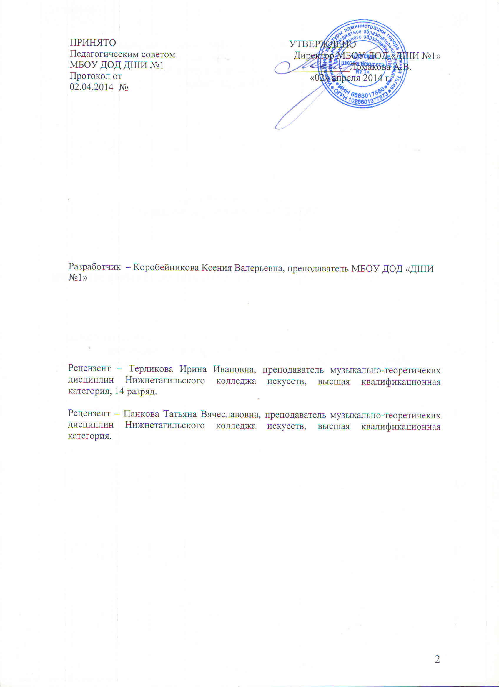

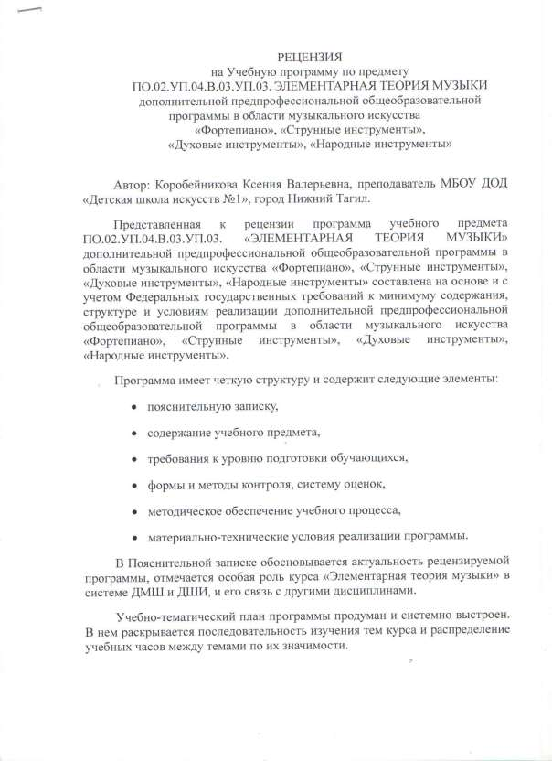
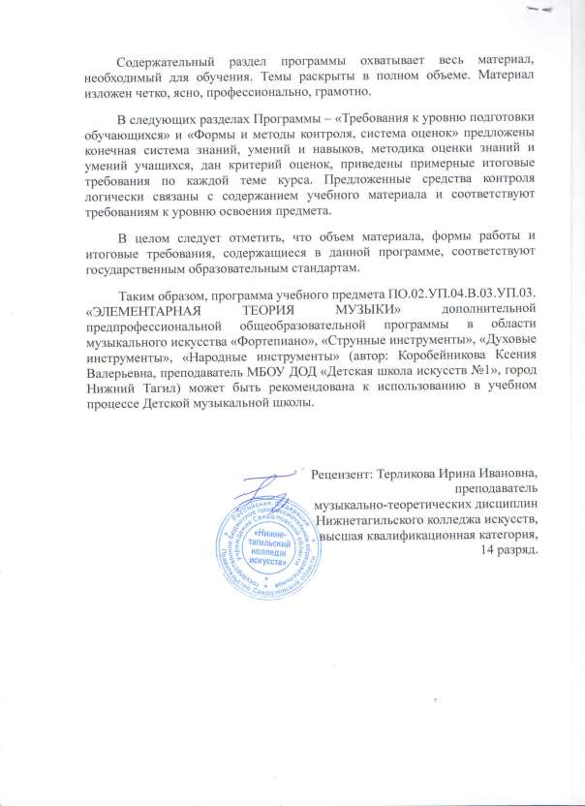
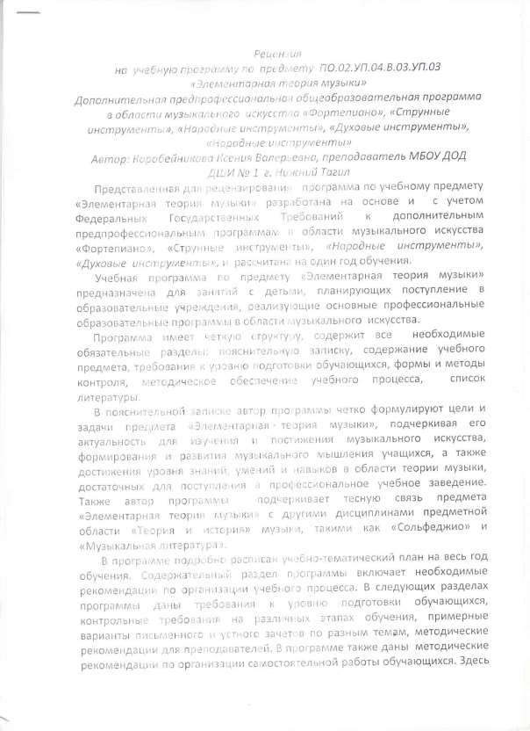
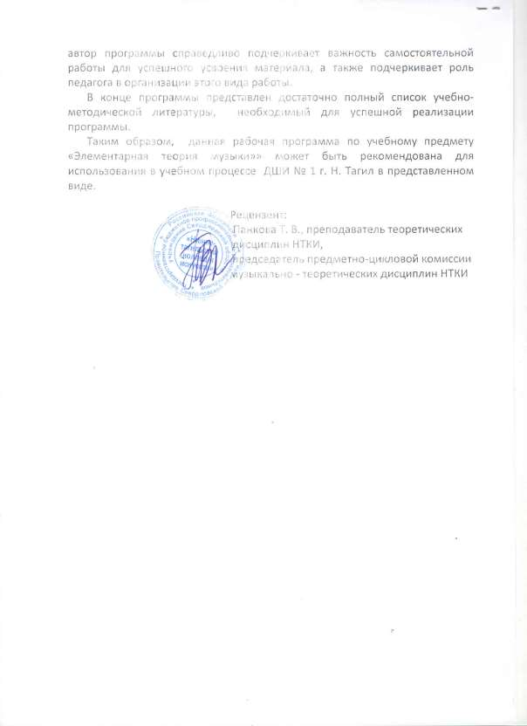
Структура программы учебного предмета

I. Пояснительная записка
1. Характеристика учебного предмета, его место и роль в образовательном процессе;
2. Срок реализации учебного предмета;
3. Объем учебного времени, предусмотренный учебным планом образовательного учреждения на реализацию учебного предмета;
4. Форма проведения учебных аудиторных занятий;
5. Цель и задачи учебного предмета;
6. Обоснование структуры программы учебного предмета;
7. Методы обучения;
8. Описание материально-технических условий реализации учебного предмета;

II. Содержание учебного предмета

9. Учебный план
10. Учебно-тематический план;
11. Содержание тем

III. Требования к уровню подготовки обучающихся

IV. Формы и методы контроля, система оценок
12. Аттестация: цели, виды, форма, содержание;
13. Критерии оценки;
14. Контрольные требования на разных этапах обучения;

V. Методическое обеспечение учебного процесса
15. Методические рекомендации педагогическим работникам по основным формам работы;
16. Рекомендации по организации самостоятельной работы обучающихся;

VI. Материально-технические условия реализации программы
VII Список рекомендуемой литературы
17. Список рекомендуемой учебной литературы,
18. Список дополнительной литературы.
I. Пояснительная записка

1.Характеристика учебного предмета, его место и роль в образовательном процессе
Программа учебного предмета «Элементарная теория музыки» разработана в

соответствии с федеральными государственными требованиями к дополнительным предпрофессиональным общеобразовательных программам в области музыкального искусства «Фортепиано», «Струнные инструменты», «Духовые инструменты»,
«Народные инструменты».

Учебный предмет «Элементарная теория музыки» входит в обязательную часть предпрофессиональной программы в предметной области «Теория и история музыки», тесно связан с предметами «Сольфеджио» и «Музыкальная литература» и ориентирован на подготовку детей к поступлению в профессиональные учебные заведения.
2. Срок реализации учебного предмета «Элементарная теория музыки» - 1 год,

в 6 (9) классе - при увеличении 5-летнего или 8-летнего срока обучения на 1 год для детей, не закончивших освоение образовательной программы основного общего образования или среднего (полного) общего образования и планирующих поступление
в образовательные учреждения, реализующие основные профессиональные образовательные программы в области музыкального искусства.
3. Объем учебного времени, предусмотренный учебным планом образовательного учреждения на реализацию учебного предмета «Элементарная теория
музыки»:

Таблица 1

Класс | 5/8 класс  (вариативная часть) | 6/9 класс  (обязательная часть)
Максимальная учебная нагрузка | 64 часа | 64 часа
Количество часов на аудиторные  занятия | 32 часа | 32 часа
Количество часов на внеаудиторную  работу | 32 часа | 32 часа
4. Форма проведения учебных аудиторных занятий

Форма проведения учебных аудиторных занятий: мелкогрупповая от 4 до 10

человек, продолжительность урока - 45 минут.

Цель:
5. Цель и задачи учебного предмета

− изучение и постижение музыкального искусства,

− достижение уровня развития знаний, умений и навыков в области теории музыки, достаточных для поступления в профессиональные учебные заведения.
Задачи:

− обобщение знаний по музыкальной грамоте;
− понимание значения основных элементов

музыкального языка;

− умение осуществлять практические задания по основным темам учебного предмета;
− систематизация полученных сведений для элементарного анализа нотного текста с объяснением роли выразительных средств,
− формирование и развитие музыкального

мышления.

Программа «Элементарная теория музыки» ориентирована также на:

− выработку у обучающихся личностных качеств, способствующих освоению в соответствии с программными требованиями учебной информации;
− приобретение навыков творческой

деятельности;
− умение планировать свою домашнюю работу;
− осуществление самостоятельного контроля за своей учебной деятельностью;
− умение давать объективную оценку своему труду;
− формирование навыков взаимодействия с преподавателями и обучающимися в образовательном процессе;
− уважительное отношение к иному мнению

и художественно- эстетическим взглядам;

− понимание причин успеха собственной учебной деятельности;
− определение наиболее эффективных способов достижения результата.
6. Обоснование структуры программы учебного предмета

Обоснованием структуры программы являются ФГТ, отражающие все аспекты работы преподавателя с учеником.
Программа содержит следующие разделы:

− сведения о затратах учебного времени, предусмотренного на освоение учебного предмета;
− распределение учебного материала по годам обучения;

− описание дидактических единиц учебного предмета;

− требования к уровню подготовки обучающихся;

− формы и методы контроля, система оценок;

− методическое обеспечение учебного процесса.
В соответствии с данными направлениями строится основной раздел программы "Содержание учебного предмета".

7. Методы обучения

Для достижения поставленной цели и реализации задач предмета используются следующие технологии и методы обучения:
− информационно-коммуникационные технологии – анимация, фрагменты мультипликации, звуковые фонограммы, электронные музыкальные презентации и клипы, музыкальные физминутки, дикторский текст;
− технология образовательного проектирования – программирование планируемого результата по системе: целевой компонент, содержательный
компонент, операционно-технологический компонент, диагностико -
 | результативный;
− | метод соучастия;
− | метод импровизации;
− | аналитический метод;
− | инновационные методы;
− | словесный – рассказ, беседа, объяснение;
− | наглядный – наблюдение, демонстрация;
− | практический – упражнения воспроизводящие и творческие;
− | метод активизации зрительного и слухового восприятия;
− | метод контрастных сопоставлений музыкальных произведений;
− | метод игровой мотивации (использование многочисленных игр, | творческих
 | заданий).

8. Описание материально-технических условий реализаций

учебного предмета

Материально-техническая база образовательного учреждения должна соответствовать санитарным и противопожарным нормам, нормам охраны
труда.
Средства обучения:

фортепиано, интерактивная доска, музыкальный центр, DVD

проигрыватель, компьютер.

Наглядные пособия: таблицы, схемы, иллюстрации, клавиатуры.

II. Содержание учебного предмета

9. Учебный план

Таблица 2

 | Название раздела | Количество часов
Введение |  | 1
Раздел 1 | Музыкальный звук | 2
Раздел 2 | Ритм. Метр. Размер. Темп | 4
Раздел 3 | Лад. Тональность | 3
Раздел 4 | Диатоника. Диатонические ладовые структуры | 1
Раздел 5 | Интервалы аккорды вне лада | 4
Раздел 6 | Интервалы и аккорды в тональности | 6
Раздел 7 | Хроматизм | 5
Раздел 8 | Музыкальный синтаксис. Мелодия. Фактура | 4
Раздел 9 | Транспозиция. Секвенция | 1
Зачет |  | 1

10. Учебно-тематический план

Таблица 3

№ | Наименование раздела, темы | Вид учебного занятия | Общий объём  времени в часах
№ | Наименование раздела, темы | Вид учебного занятия | Максимальная учебная нагрузка | Аудиторные занятия | Самостоятельная работа
№ | Наименование раздела, темы | Вид учебного занятия | 64 ч. | 32 ч. 3 | 2 ч.
 | Введение. Музыка как вид искусства. | Лекция | 1 | 1
1 | Музыкальный звук. |  | 2,5
 | Тема 1.1. Музыкальный звук и его свойства.  Обертоновый звукоряд. | урок |  | 1 | 0,5

 | Тема 1.2. Музыкальный строй. Альтерация.  Энгармонизм. Ключи. | урок |  | 1
2 | Ритм. Метр. Размер. Темп. |  | 6,5
 | Тема 2.1. Ритм. Основные и особые виды  ритмического деления. | Практическое  занятие |  | 1 | 0,5
 | Тема 2.2. Метр. Размер. Простые и сложные  размеры. Группировка в простых размерах. | Практическое  занятие |  | 1 | 0,5
 | Тема 2.3 Смешанные размеры. Группировка  в простых размерах. Затакт. Синкопа. | Практическое  занятие |  | 1 | 0,5
 | Тема 2.4. Переменный размер. Полиметрия.  Темп. Обозначение темпа. | урок |  | 1 | 1
3 | Лад. Тональность. |  | 5,5
 | Тема 3.1. Лад. Тональность Квинтовый круг  тональностей. Энгармонизм тональностей. | урок |  | 1 | 1
 | Тема 3.2. Три вида мажора и минора.  Соотношение тональностей: параллельные, одноименные. Взаимодействие мажора и минора. | урок |  | 1 | 1
 | Тема 3.3. Дважды гармонические лады. | Практическое  занятие |  | 1 | 0,5
4 | Диатоника. Диатонические ладовые структуры. |  | 1,5
 | Тема 4.1. Диатонические ладовые  структуры. |  |  | 1 | 0,5
5 | Интервалы и аккорды вне лада. |  | 8
 | Тема 5.1. Интервал. Простые и составные  интервалы. Обращения интервалов. | урок |  | 1 | 1
 | Тема 5.2. Классификация интервалов.  Энгармонизм интервалов. | Практическое  занятие |  | 1 | 1
 | Тема 5.3. Аккорд. Классификация аккордов.  Трезвучия. Обращения трезвучий. | урок |  | 1 | 1
 | Тема 5.4. Септаккорды. Обращения  септаккордов. | урок |  | 1 | 1
6 | Интервалы и аккорды в тональности. |  | 14
 | Тема 6.1.Интервалы на ступенях мажора и  минора. Разрешение интервалов в тональности и отзвука (диатонические). | Практическое  занятие |  | 1 | 1
 | Тема 6.2. Характерные интервалы и их  разрешение в тональности и от звука. Закономерности разрешения хроматических интервалов. | Практическое  занятие |  | 1 | 2
 | Тема 6.3. Главные и побочные трезвучия.  Разрешение трезвучий в тональности. | Практическое  занятие |  | 1 | 1
 | Тема 6.4.Разрешение трезвучий от звука.  Разрешение уменьшенного и увеличенного трезвучий и их обращений. | Практическое  занятие |  | 1 | 1
 | Тема 6.5.Септаккорды на ступенях мажора и  минора. Главные септаккорды с обращениями и разрешениями. | Практическое  занятие |  | 1 | 2
 | Тема 6.6. Побочные септаккорды. | Практическое  занятие |  | 1 | 1
7 | Хроматизм. |  | 13
 | Тема 7.1. Внутриладовый хроматизм. | урок |  | 1 | 2

 | Хроматическая гамма.
 | Тема 7.2. Хроматические интервалы. | Практическое  занятие |  | 1 | 2
 | Тема 7.3. Модуляционный хроматизм. Виды  модуляций. | урок |  | 1 | 2
 | Тема 7.4. Родство тональностей.  Тональности первой степени родства. | урок |  | 1 | 1
 | Тема 7.5.Отклонение. | Практическое  занятие |  | 1 | 1
8 | Музыкальный синтаксис. Мелодия. Фактура. |  | 8
 | Тема 8.1. Музыкальный синтаксис. Цезура.  Мотив. Фраза. Период. | урок |  | 1 | 1
 | Тема 8.2. Период. Предложение. Каденции.  Разновидности периода. | Практическое  занятие |  | 1 | 1
 | Тема 8.3. Мелодия. Мелодическая линия.  Виды мелодического рисунка. | Практическое  занятие |  | 1 | 1
 | Тема 8.4. Фактура. | Практическое  занятие |  | 1 | 1
9 | Транспозиция. Секвенция. |  | 2
 | Тема 9.1. Три вида транспозиции. Секвенция  и ее разновидности. | урок |  | 1 | 1
 | Зачёт. |  | 2 | 1 | 1

В 6/9 классах учебно-тематический план сохраняется, предложенные в программе темы
изучаются углубленно на новом уровне.

11. Содержание тем.

Введение.

Музыка как один из видов искусства. Специфика музыки - временная организация звуковысотных соотношений. Общая характеристика музыкальных выразительных средств (мелодия, лад, ритм, гармония, фактура). Курс элементарной теории музыки - основополагающий предмет в комплексе музыкально-теоретических предметов.
Тема 1. Музыкальный звук

Звук как физическое явление. Музыкальный звук. Свойства и качества звука. Натуральный звукоряд. Обертоны. Темперированный строй.
Звукоряд. Основные ступени звукоряда. Слоговые и буквенные названия ступеней звукоряда. Октава. Диапазон. Регистр. Полутон и целый
тон. Знаки альтерации (ключевые и случайные). Энгармонизм. Диатонические

и хроматические полутоны и тоны.

Ключи. Ключ «соль», «фа», система ключей «до».
Тема 2. Ритм. Метр. Размер. Темп

Ритм - форма организации звукового потока во времени. Организация звуков одинаковой или различной длительности. Основные и особые виды ритмического деления.
Метр - регулярность чередования равнодлительных отрезков времени. Равномерность пульсации. Метр и размер. Простые, сложные, смешанные размеры. Группировка в простых, сложных, смешанных размерах. Такт. Затакт. Синкопа. Переменный размер. Полиметрия. Полиритмия.
Темп. Обозначение темпа. Агогика. Динамические оттенки. Артикуляция. Обозначение характера исполнения.
Значение ритма, метра и темпа в музыке. Связь размера. Темпа, определенных ритмических фигур с жанрами.
Тема 3. Лад. Тональность

Общее понятие о ладе. Лад как система музыкального мышления. Смысловая дифференциация музыкальных звуков (главные и подчиненные, устойчивые и неустойчивые). Тяготение и разрешение. Лад как источник создания выразительных красочно-колористических возможностей, основа различных стилей и направлений.
Мажор и минор. Три вида мажора и минора. Тональность. Квинтовый круг тональностей. Энгармонизм тональностей. Параллельные и одноименные тональности. Взаимодействие мажора и минора (краткие сведения о мажоро - миноре, переменности). Понятие о других ладовых структурах (дважды гармонические лады, увеличенный и уменьшенный лады).
Тема 4. Диатоника. Диатонические ладовые структуры

Понятие о диатонике. Гармоническая и мелодическая координация тонов (расположение по чистым квинтам, отсутствие вариантов тонов).
Диатонические разновидности мажора и минора — ионийский, лидийский, миксолидийский, эолийский, дорийский, фригийский. Сравнение их
с обычным мажором и минором. Конструктивные и фонические особенности

ладов: характерная ступень, характерный интервал (лидийская кварта,
миксолидийская септима, дорийская секста, фригийская секунда), роль тритона

(положение в ладовой структуре - сочетание с устойчивым звуком).
Тема 5. Интервалы и аккорды вне лада.

Интервал. Ступеневая и тоновая (количественная и качественная)

величина интервалов. Обращение интервалов. Классификация интервалов:

• по временному соотношению (мелодические и гармонические);

• по отношению к октаве (простые и составные);

• по положению в музыкальной системе (диатонические и хроматические);
• по слуховому впечатлению (консонирующие и диссонирующие);

• по положению в тональности (устойчивые и неустойчивые).

Энгармонизм интервалов. Два вида энгармонизма (пассивный и активный).
Построение всех видов интервалов от звука вверх и вниз.

Созвучие. Аккорд. Виды аккордов: трезвучие, септаккорд, нонаккорд. Терция - основа построения аккордов.
Классификация аккордов: по слуховому впечатлению (консонирующие и диссонирующие); по положению в музыкальной системе (диатонические и хроматические); по положению в тональности (устойчивые и неустойчивые); по положению основного тона (основной вид и обращения). Краткие сведения об альтерированных аккордах.
Энгармонизм аккордов. Увеличенное трезвучие. Уменьшенный септаккорд. Деление октавы на равные части.
Четыре вида трезвучий. Обращение трезвучий.

Тема 6. Интервалы и аккорды в тональности

Интервалы на ступенях мажора (натурального и гармонического) и минора (натурального и гармонического). Разрешение неустойчивых интервалов.
Характерные интервалы гармонического мажора и минора (ув.2, ум.7,

ув.5, ум.4).
Общие закономерности разрешения хроматических интервалов. Построение и разрешение интервалов от звука (диатонические,
характерные).

Значение интервалов в музыке. Роль интервалов в горизонтали (особенности мелодической линии, плавное движение и скачки, широкие и узкие интервалы, устойчивые и неустойчивые, увеличенные и уменьшенные).
Роль интервалов в образовании вертикали (интервал как часть аккорда).
Интервал как основа музыкальной интонации.

Трезвучия на ступенях мажора и минора. Главные трезвучия лада. Побочные трезвучия. Разрешение побочных трезвучий (по тяготению ступеней). Разрешение увеличенного и уменьшенного трезвучий и их обращений.
Семь видов септаккордов. Обращение септаккордов. Септаккорды на ступенях мажора и минора (натуральные и гармонические формы). Главные септаккорды (доминантсептаккорд, септаккорд второй ступени, вводные септаккорды) с обращениями и разрешениями. Аутентическое разрешение (септима разрешается вниз). Внутрифункциональное разрешение. Плагальное разрешение (септима остается на месте).
Побочные септаккорды с обращениями. Два способа их разрешения:

а) по образцу разрешения вводного септаккорда в доминантовый квинтсекстаккорд или «круговая схема»;
б) по образцу разрешения септаккорда второй ступени в доминантовый терцквартаккорд или «перекрестная схема».
Значение аккордов в музыке. Роль аккордов в мелодии: развертывание аккордов по горизонтали. Аккорды и аккордовые тоны как основа мелодической линии. Аккорд - структурный элемент вертикали. Функциональная роль аккорда, преобладание устойчивости и неустойчивости, диатоники или хроматики.
Фонизм аккордов (консонанс - диссонанс, мажорность - минорность,

основной вид - обращения).
Тема 7. Хроматизм

Хроматизм. Внутриладовый хроматизм. Правила правописания хроматической мажорной и минорной гамм. Альтерация неустойчивых ступеней лада. Хроматические интервалы, пройденные ранее как характерные (три увеличенные кварты и уменьшенные квинты, тритоны, три увеличенных секунды и уменьшенных септимы). Новые хроматические интервалы (три увеличенных сексты и уменьшенных терции, дважды увеличенная прима и дважды уменьшенная октава). Общие принципы разрешения альтерированных интервалов.
Модуляционный хроматизм. Общее понятие о модуляции. Виды модуляций: переход, отклонение, сопоставление.
Родство тональностей. Тональности первой степени родства. Роль тонального плана в музыкальном произведении.

Тема 8. Музыкальный синтаксис. Мелодия. Фактура

Музыкальный синтаксис. Расчлененность музыкальной речи. Цезура. Главные признаки цезуры (пауза, остановка, повторность мелодических или ритмических фигур). Мотив. Фраза. Период. Предложение, каденция, виды каденций. Разновидности периода (квадратный и неквадратный период, период повторной структуры, период единого строения, период с расширением и дополнением, период их трех предложений, однотональный и модулирующий периоды). Простая двухчастная и простая трехчастная форма (общее представление).
Мелодия. Мелодическая линия. Виды мелодического рисунка (повторность звука, опевание, восходящее, нисходящее, волнообразное движение; плавное - поступенное движение и скачки; закон мелодического противовеса). Мелодическая вершина. Кульминация.
Понятие о фактуре. Музыкальная ткань. Фактура (склад). Виды фактур:

монодия; многоголосие - гомофонно-гармоническая и аккордовая фактура;

полифония - имитационная, контрастная, подголосочная. Фактурные приемы:
фигурация (гармоническая, ритмическая, мелодическая); скрытое многоголосие; дублировки; педальные тоны. Выразительная роль фактуры.
Тема 9. Транспозиция. Секвенция.

Три способа транспозиции (на интервал, на хроматический полутон, посредством замены ключа).
Секвенция (общее понятие). Мотив секвенции. Звено секвенции. Секвенция - один из приемов развития музыкального материала. Место секвенций в форме. Виды секвенций. Секвенции тональные (диатонические) и модулирующие (хроматические). Разновидности модулирующих секвенций (по родственным тональностям и по равновеликим интервалам).

III. Требования к уровню подготовки обучающихся

Результат освоения программы по учебному предмету «Элементарная теория музыки» должен отражать:
1. знание основных элементов музыкального языка (понятий — звукоряд, лад, интервалы, аккорды, диатоника, хроматика, отклонение, модуляция);
2. первичные знания о строении музыкальной ткани, типах изложения музыкального материала;
3. умение осуществлять элементарный анализ нотного текста с

объяснением роли выразительных средств в контексте музыкального произведения;
4. наличие первичных навыков по анализу музыкальной ткани с точки зрения ладовой системы, особенностей звукоряда (использование диатонических или хроматических ладов, отклонений и др.), фактурного изложения материала (типов фактур).
Результатом освоения учебного предмета «Элементарная теория музыки» является приобретение обучающимися также следующих знаний,
умений и навыков:
− знание музыкальной грамоты, характерных особенностей средств музыкальной выразительности и их взаимовлияние, первичные знания в области музыкального синтаксиса;
− умение использовать полученные теоретические знания при

исполнительстве на музыкальных инструментах, умение строить и разрешать интервалы и аккорды, определять лад и тональность, отклонения и модуляции, выполнять задания на группировку длительностей, транспозицию заданного музыкального материала;
− навык владения элементами музыкального языка, наличие первичных навыков по анализу музыкальной ткани с точки зрения ладовой системы, особенностей звукоряда, фактурного изложения материала (типов фактуры), навыков сочинения музыкального текста. Уровень знаний по данному учебному предмету должен
соответствовать требованиям вступительных испытаний в средние профессиональные учебные заведения. Поступающий демонстрирует их при сдаче сольфеджио в письменной и устной форме. Письменная форма предполагает владение навыками работы в тональностях с разным количеством знаков, с внутритональным и модуляционным хроматизмом, отклонениями в тональности первой степени родства, секвенциями тональными
и модулирующими, различными формами метроритмических трудностей.

Устная форма ответа предполагает знание и умение работать в ладу - в натуральном, гармоническом, мелодическом мажоре и миноре, знание альтерированных ступеней, интервалов в ладу (диатонических, характерных), аккордов в ладу (в соответствии с программой учебного предмета), а также - вне лада (интервалы, аккорды в соответствии в программой учебного предмета).
Устная форма вступительного испытания по сольфеджио предполагает знания основных определений и понятий учебного предмета «Элементарная теория музыки» по следующим темам: Кварто-квинтовый круг тональностей,
Хроматизм, Альтерация, Энгармонизм, Тональности первой степени родства,
наиболее употребительные музыкальные термины, Буквенные названия звуков

и тональностей, Группировка длительностей.

IV. Формы и методы контроля, система оценок

12. Аттестация: цели, виды, форма, содержание

Оценка качества реализации учебного предмета "Элементарная теория музыки" включает в себя текущий контроль успеваемости и промежуточную аттестацию обучающегося.
Текущий контроль успеваемости обучающихся проводится в счет

аудиторного времени, предусмотренного на учебный предмет.

Форму и время проведения промежуточной аттестации по предмету образовательное учреждение устанавливает самостоятельно. Это могут быть контрольные уроки, зачеты, экзамены.
Формы и средства текущего контроля. В качестве средств текущего

контроля могут использоваться письменные контрольные работы и устные опросы по темам, тестирование. Текущий контроль успеваемости обучающихся проводится в счет аудиторного времени, предусмотренного на учебный предмет.
Промежуточная аттестация проводится в форме контрольного урока и дифференцированного зачета на завершающих полугодия учебных занятиях в счет аудиторного времени, предусмотренного на учебный предмет.
Оценка качества реализации программы по учебному предмету

«Элементарная теория музыки» включает в себя текущий контроль и промежуточную аттестацию.
По завершении изучения предмета по итогам промежуточной аттестации обучающимся выставляется оценка, которая заносится в свидетельство об окончании образовательного учреждения.
В конце первого полугодия проводится контрольный урок. В конце второго полугодия - дифференцированный зачет с оценкой.

13. Критерии оценки
При проведении дифференцированного зачета в письменной и устной формах уровень знаний обучающихся оценивается следующим образом:
Таблица 4
Оценка | Критерии оценивания
5 («отлично») | на зачете обучающийся продемонстрировал прочные, системные теоретические знания и владение практическими навыками в полном объеме,  предусмотренном программой
4 («хорошо») | обучающийся демонстрирует хорошие теоретические знания и владение практическими навыками в объеме, предусмотренном программой. Допускаемые при этом погрешности и неточности не являются существенными  и не затрагивают основных понятий и навыков.
3 («удовлетворительно») | обучающийся в процессе зачета допускает существенные погрешности в теории и показывает частичное владение предусмотренных программой практических навыков.

В соответствии с ФГТ разрабатываются критерии оценок промежуточной

аттестации и текущего контроля учащихся, а также создаются фонды оценочных средств, включающие типовые задания, контрольные работы, тесты
и методы контроля, позволяющие оценить приобретенные знания, умения и навыки. Критерии и фонды оценочных средств должны соотноситься с содержанием программы учебного предмета «Элементарная теория музыки».
Дифференцированный зачет по учебному предмету «Элементарная теория музыки» состоит из письменной и устной форм ответа и включает в
себя следующие типы заданий.
Примерный вариант письменной зачетной работы

1. Данную мелодию переписать с правильной группировкой в указанном размере и выполнить следующие задания: указать вид размера, определить тональность, отметить виды хроматизма, отклонения, модуляцию (при ее наличии), найти, выписать и разрешить хроматические интервалы, перевести термины.
2. Построить и (или) определить данные интервалы (диатонические, характерные) и разрешить в возможные тональности 2-3 из них.
3. Построить и (или) определить данные аккорды и разрешить 2-3 из них.

Примерный вариант устного ответа

1. Данный звук представить как неустойчивую или альтерированную ступень и разрешить в тональности, прочитать хроматическую гамму.
2. В полученной тональности на любой неустойчивой ступени сыграть и разрешить интервалы (по группам на выбор преподавателя - малые, большие,
увеличенные, уменьшенные).
В той же тональности сыграть аккорды на указанной ступени и разрешить их возможными способами. Одно из разрешений (из двух-трех аккордов) использовать как звено секвенции по родственным тональностям.
Контрольные требования на различных этапах обучения

14. Контрольные требования на различных этапах обучения.

Тема «Музыкальный звук» (устно или письменно)

1. Построить натуральный звукоряд от данного звука, найти указанные интервалы и аккорды (например, малые терции, уменьшенную квинту, малый мажорный септаккорд).
2. Определить звуки, написанные в различный ключах, записать в соответствующем ключе данные звуки.
3. Играть гаммы, в том числе хроматические, интервалы и аккорды, употребляя буквенные названия звуков.
4. Строить от данного звука вверх и вниз диатонические и хроматические

полутоны и тоны.

5. Сделать возможные энгармонические замены данных звуков.
Тема «Ритм. Метр. Размер. Темп» (устно и письменно)

1. Дать основные определения (например, ритм, такт, синкопа).

2. Знать итальянские обозначения темпа, характера исполнения, динамических оттенков.
3. Сгруппировать длительности в данном размере с определенной высотой звука (мелодии) или без определенной высоты.
4. Определить особые виды ритмического деления.

5. Определить размеры по группировке.

6. Знать темповые обозначения, термины характера исполнения, размер

в произведениях, изучаемых в классе по специальности, фортепиано, музыкальной литературы.

Тема «Лад. Тональность» (устно и письменно)

1. Дать определения основным понятиям (например, лад, тональность, кварто-квинтовый круг тональностей, переменный лад и т.п.).
2. Определить тональности, которым принадлежит данный звук в

качестве устойчивой или неустойчивой ступени.

3. Определить тональность по ключевым знакам, тетрахордам, отрезкам гамм, интервалам (тритоны, характерные интервалы), аккордам (трезвучия главных ступеней с обращениями, доминантсептаккорд с обращениями, вводные септаккорды, септаккорд второй ступени с обращениями).
4. Строить в тональности и разрешать указанные интервалы и аккорды.

5. Определить тональность данного музыкального отрывка и выявить ладовые особенности (три вида мажора и минора, параллельно-переменный лад, дважды увеличенный лад и т.д.).
6. Назвать произведения или части, написанные в редких тональностях; знать тональности наиболее значительных произведений различных композиторов (в зависимости от специальности).
7. Сочинять или импровизировать мелодии в различных ладовых структурах, с опорой на заданные ступени, с использованием тритонов и
характерных интервалов.

Тема «Диатонические ладовые структуры» (устно или письменно)

1. Определить по ключевым знакам тональности диатонических ладов.

2. Строить вверх и вниз от данных звуков различные виды диатонических структур.
3. Определить тональность и лад мелодии.

Письменно:
Тема «Интервал»

1. Определить количество тонов и полутонов, составляющих данные интервалы (в том числе составные); назвать интервалы, содержащие указанное количество тонов и полутонов.
2. Строить интервалы вверх и вниз по данным цифровкам.

3. Определить данные интервалы, отметить диатонические и хроматические, разрешить, сделать обращение данных интервалов.
4. Построить от звука вверх и вниз обозначенные интервалы

(диатонические, характерные, тритоны), определить тональность и разрешить.

5. В данной тональности написать указанные интервалы и разрешить

(диатонические, характерные, тритоны).

6. Сделать энгармоническую замену интервалов (пассивную или активную).

Устно:

1. Дать определения основным понятиям.

2. Играть последовательности интервалов по цифровкам, группы интервалов в тональности с разрешением (например, все большие терции, характерные интервалы, тритоны); данный интервал, группу интервалов (характерные, тритоны с разрешением).
3. Строить на фортепиано интервалы от звука с их последующим разрешением в различные тональности.
4. Проанализировать мелодию, выделив в ней наиболее важные в

выразительном плане интервалы в произведениях по специальности.

Тема «Аккорд»

Письменно:

1. Определить данные аккорды (все виды трезвучий и септаккордов с разрешениями). Разрешить их в возможные тональности.
2. Построить от звука вверх и вниз указанные аккорды, определить тональность, разрешить.
3. Определять в аккордах заданные тоны.

4. В данной тональности построить указанные аккорды и разрешить.

5. Сделать энгармоническую замену данных аккордов (увеличенное трезвучие, уменьшенный септаккорд), определить полученные аккорды. Разрешить.
6. Написать последовательность по цифровке.

Устно:

1. Дать определения основным понятиям.

2. Играть от звука вверх и вниз группы аккордов

(например, все виды секстаккордов, секундаккордов).

3. Строить в данной тональности аккорды всех ступеней

и их обращения с разрешениями.

4. Играть увеличенное трезвучие и уменьшенный септаккорд с энгармоническими заменами.
5. Привести примеры из произведений по специальности на разные виды аккордов.
Тема «Хроматизм»

Письменно:

1. Записать хроматические гаммы мажора и минора.

2. Определить данные хроматические интервалы и разрешить во всех возможных тональностях.
3. Определить данные интервалы (диатонические и хроматические) и разрешить во всех возможных тональностях.
4. Построить и разрешить в тональности все указанные интервалы

(например, все увеличенные кварты, уменьшенные септимы и т.п.).
5. Построить и разрешить в тональности группы интервалов (например, уменьшенные интервалы, все интервалы, включающие вторую пониженную ступень и т.п.).
Устно:

1. Играть в тональности альтерированные ступени, группы интервалов с разрешением.
2. Читать хроматические гаммы мажора и минора.

3. Называть родственные тональности.

4. Играть секвенции по родственным тональностям на мотивы из нескольких интервалов или аккордов.

Тема «Музыкальный синтаксис. Мелодия. Фактура»

1. Анализировать различные виды периода (музыкальный материал - из музыкальной литературы, из произведений по специальности).
2. Анализировать примеры на различные виды мелодического рисунка, фактуры (из музыкальной литературы, из произведений по специальности).

Тема «Транспозиция. Секвенция»

1. Играть виды секвенций, используя материал ранее пройденных тем.

2. Привести примеры на разные виды секвенций из произведений по специальности.

V. Методическое обеспечение учебного процесса

15. Методические рекомендации педагогическим работникам

Учебный предмет «Элементарная теория музыки» в образовательной программе «Теория и история музыки» является основополагающим и сосредотачивает в себе элементарные сведения из курсов гармонии, анализа музыкальных произведений, тесно связан с предметами из области музыкального исполнительства. Он обобщает и систематизирует полученные
знания на предметах «Сольфеджио», «Слушание музыки», «Музыкальная
литература». Качественное усвоение учебного материала помогает в успешном обучении по другим предметам предметных областей.
Для выработки у обучающихся навыков по обобщению, углублению, закреплению и систематизации полученных теоретических знаний по темам учебного предмета проводятся контрольные работы в письменной и устной форме. В ходе учебного процесса желательно вводить формы заданий, которые активизируют внимание, творческое мышление, поиск нетрадиционных путей решения поставленных задач. Такими формами могут быть конкурсы и олимпиады по теории музыки, а также игровые формы заданий.
Сочетание теоретической и практической части чрезвычайно важно для глубокого и прочного усвоения программы. Комплексный подход развивает необходимые представления, навыки и слуховой анализ. Восприятие и понимание музыкальных произведений во многом зависит от глубины и стабильности полученных знаний, навыков и умений.
Практические задания предполагают выполнение письменных заданий

на построение гамм, интервалов, аккордов, транспозицию, группировку, анализ музыкальных произведений (фрагментов), игра на фортепиано цифровок, гамм, интервалов, аккордов, творческие задания.

16. Рекомендации по организации самостоятельной работы обучающихся

Внеаудиторная самостоятельная работа обучающихся является одним

из видов учебных занятий, которая ставит целью обеспечить успешное усвоение материала и овладение всеми необходимыми навыками. Основными видами самостоятельной работы по учебному предмету «Элементарная теория музыки» являются практические задания для работы в классе. Самостоятельная работа - процесс, направляемый и контролируемый преподавателем. Педагог должен следить за доступностью, объемом и формой
заданий, равномерным распределением затрачиваемого на их выполнение
времени в течение недели, а также обеспечить четкий и постоянный контроль

за их выполнением.

VI. Материально-технические условия реализации программы

Материально-технические условия реализации программы «Элементарная теория музыки» должны обеспечивать возможность достижения обучающимися результатов, установленных настоящими Федеральными Государственными требованиями.
Материально-техническая база образовательного учреждения должна соответствовать санитарным и противопожарным нормам, нормам охраны труда. Образовательное учреждение должно соблюдать своевременные сроки текущего и капитального ремонта.
Минимально необходимый для реализации в рамках программы

«Элементарная теория музыки» перечень аудиторий и материально-технического обеспечения включает в себя:
− учебные аудитории для мелкогрупповых занятий с фортепиано;

− учебную мебель (столы, стулья, стеллажи, шкафы);

− наглядно-дидактические средства: наглядные методические пособия, магнитные доски, интерактивные доски, демонстративные модели;
− электронные образовательные ресурсы: мультимедийное оборудование;
− помещение для фоно-, видеотеки (класс).

В образовательном учреждении должны быть созданы условия для содержания, современного обслуживания и ремонта музыкальных инструментов.

VII. Список рекомендуемой литературы

17. Список рекомендуемой учебной литературы

1. Алексеев Б., Мясоедов А. Элементарная теория музыки. М. : Музыка, 1986
2. Афонина Н.Ю. Теория музыки: учебник для муз. училищ и старших классов спец. муз. школ. (под общей ред. Бершадской Т.С.) Спб. : Композитор, 2003.
3. Вахромеев В.А. Элементарная теория музыки: учебник. 8-е изд. М.

: Музыка, 1983.
4. Красинская Л., Уткин В., Элементарная теория музыки. 4-е изд., доп. М. : Музыка, 1991.
5. Способин И.В. Элементарная теория музыки: учебник. 6-е изд. М. : Музыка, 1973.
6. Хвостенко В. Задачи и упражнения по элементарной теории музыки: учеб. пособие. М. : Музыка, 2001.

18. Список дополнительной литературы

1. Асафьев Б. Музыкальная форма как процесс. Л., 1971 (темы

3,6).

2. Берков В. Гармония и музыкальная форма. - М., 1962 (тема

8).

3. Вахромеев В. Ладовая структура русских народных песен и

ее изучение в курсе элементарной теории музыки. М., 1968 (тема 3).

4. Дубинец Е. Знаки звуков. М., 1999 (тема 1).

5. Мазель Л. О природе и средствах музыки. М.,1983 (темы

2,3).

6. Мазель Л. Проблемы классической гармонии. М., 1983 (тема

3).

7. Мазель Л. Строение музыкальных произведений. М., 1973 (тема 10).
8. Назайкинский Е.В. Логика музыкальной композиции. М.,

1982.
9. Тюлин Ю. Натуральные и альтерационные лады. М., 1971 (темы 3,7).
10.Холопова В. Музыкальный ритм. М., 1980 (тема 2).

11.Холопова В. Фактура. М., 1979 (тема 10).

